Statische websites

# Les 06 – Wat is CSS deel 2

Upload al je oefeningen naar je GitHub repo!

## Oefening 1

1. Probeer onderstaand resultaat zo goed mogelijk na te maken.

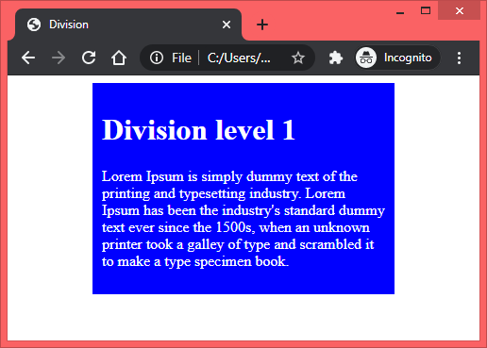

Verduidelijkingen:

* De div heeft een breedte van 300px, een padding van 10px en is gecentreerd.

*Tip: Google eens ‘margin: auto’*

1. Valideer je oplossing via [**http://validator.w3.org/**,](http://validator.w3.org/,) je mag geen foutmeldingen of waarschuwingen overhouden.

## Oefening 2

1. Probeer onderstaand resultaat zo goed mogelijk na te maken.

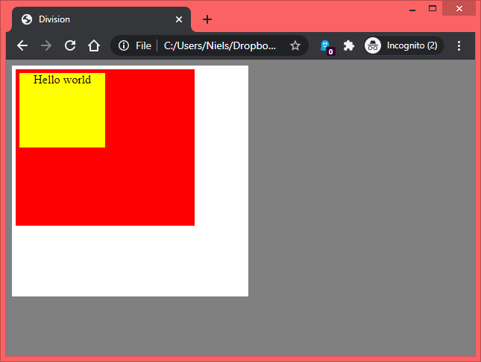

Verduidelijkingen:

* De gele div heeft een hoogte van 100px en een breedte van 50%.
* De rode div heeft een hoogte van 200px, een breedte van 75% en een padding van 5px.
* De witte div heeft een hoogte van 300px, een breedte van 50% en een padding van 5px.

1. Valideer je oplossing via [**http://validator.w3.org/**](http://validator.w3.org/), je mag geen foutmeldingen of waarschuwingen overhouden.

## Oefening 3

1. Probeer onderstaand resultaat zo goed mogelijk na te maken.

Verduidelijkingen:

* De eerste kolom heeft een breedte van 30% en een padding van 15px.
* De tweede kolom heeft een breedte van 70% en een padding van 15px.
* Wanneer het scherm kleiner is als 600px nemen de kolommen de volledige breedte van het scherm.

1. Valideer je oplossing via [**http://validator.w3.org/**](http://validator.w3.org/), je mag geen foutmeldingen of waarschuwingen overhouden.

## Oefening 4

1. Probeer onderstaand resultaat zo goed mogelijk na te maken.

Verduidelijkingen:

* De eerste rij heeft twee kolommen met een breedte van 60% en 40%, de padding is 15px.
* De tweede rij heeft 4 kolommen met een breedte van 25% en de padding is 15px.
* Wanneer het scherm kleiner is als 500px nemen de kolommen de volledige breedte van het scherm.

1. Valideer je oplossing via [**http://validator.w3.org/**](http://validator.w3.org/), je mag geen foutmeldingen of waarschuwingen overhouden.

## Oefening 5

1. Probeer onderstaand resultaat zo goed mogelijk na te maken.

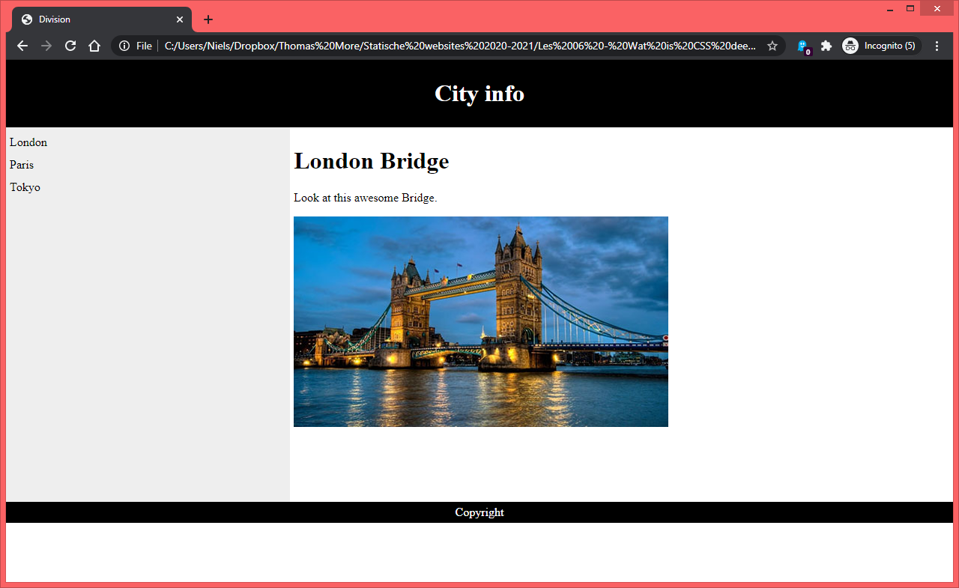

Verduidelijkingen:

* Gebruik vier divs genaamd: header, navigation, content en footer.
* Zoals je kan zien vullen de header en de footer de volledige breedte van het scherm.
* De breedte van de navigation en content div mag je zelf kiezen.
* De navigation div heeft een hoogte van 500px.
* De padding van de vier divs is ingesteld op 5px.
* Zoek een foto van de London Bridge en zet deze in de content div. Let op dat de foto niet te groot is (tot 350kb is aanvaardbaar), anders zal dit de laadtijd van de website verlengen!

*Tip: gebruik body { margin: 0px } om de witte randen weg te krijgen.*

1. Valideer je oplossing via [**http://validator.w3.org/**](http://validator.w3.org/), je mag geen foutmeldingen of waarschuwingen overhouden.

## Oefening 6

1. Probeer onderstaand resultaat zo goed mogelijk na te maken.

Bij deze oefening ben je volledig vrij maar zorg er wel voor dat de drie kolommen opéénstapelen als je de pagina op een mobiel scherm bekijkt.

1. Valideer je oplossing via [**http://validator.w3.org/**](http://validator.w3.org/), je mag geen foutmeldingen of waarschuwingen overhouden.